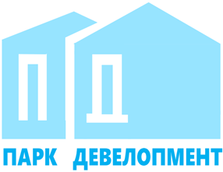
Общество с ограниченной ответственностью
«Парк Девелопмент»
Адрес места нахождения: 354340, Краснодарский край, г.о. город-курорт Сочи,
г. Сочи, пр-кт Континентальный д. 6, офис 6
ОГРН 1212300001341, ИНН 2367017468/КПП 236701001

Участникам закупки

УВЕДОМЛЕНИЕ ОБ ИЗМЕНЕНИИ
ДАТЫ И ВРЕМЕНИ ПРОВЕДЕНИЯ РЕДУКЦИОНА
ЛОТ 137-22 ОРЭФ «Выполнение строительно-монтажных и пусконаладочных работ сетей наружного электроснабжения 0.4 кВ, наружного освещения внутриплощадочных сетей»
Настоящим ООО «Парк Девелопмент» уведомляет об изменении даты и времени проведения редукциона.
В связи с Технической проблемой сайта проведение редукциона переноситься на
20.05.2022 16:00:00.

